第31届全国中学生物理竞赛复赛理论考试试题
2014年9月20日
说明：所有答案 （包括填空）必须写在答题纸上，写在试题纸上无效。

一、（12分）振动的液滴
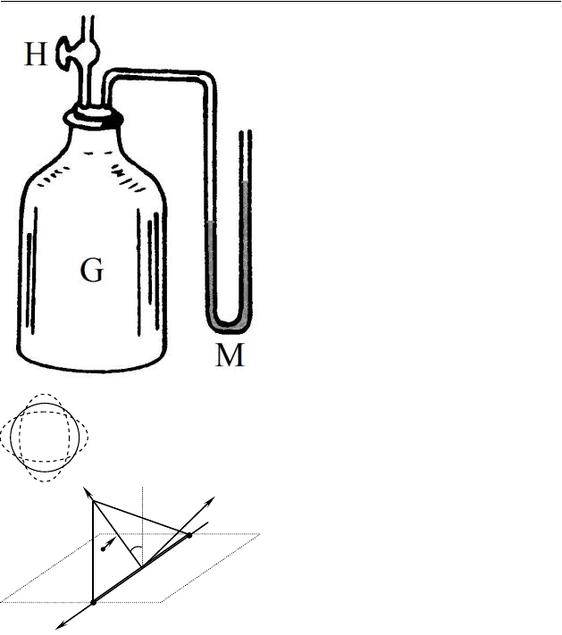
2013年6月20日，“神舟十号”女航天员王亚平在“天宫一号”目标飞行器里成功进行了我国首次太空授课. 授课中的一个实验展示了失重状态下液滴的表面张力引起的效应. 视频中可发现漂浮的液滴处于周期性的“脉动”中（平时在地球表面附近，重力的存在会导致液滴下降太快，以至于很难观察到液滴的这种“脉动”现象）. 假设液滴处于完全失重状态，液滴的上述“脉动”可视为液滴形状的周期性的微小变化（振动），如图所示.
（1）该液滴处于平衡状态时的形状是__________；
（2）决定该液滴振动频率f的主要物理量是____________________________________；
（3）按后面括号中提示的方法导出液滴振动频率与上述物理量的关系式.（提示：例如，若认为a,b,c是决定该液滴振动频率的相互独立的主要物理量，可将液滴振动频率f与a,b,c的关系式表示为f∝a^{α}b^{β}c^{γ}，其中指数α、β、γ是相应的待定常数.）

二、(16分) 测量理想气体的摩尔热容比γ
一种测量理想气体的摩尔热容比γ=Cp/CV的方法（Clement-Desormes方法）如图所示：大瓶G内装满某种理想气体，瓶盖上通有一个灌气（放气）开关H，另接出一根U形管作为压强计M．瓶内外的压强差通过U形管右、左两管液面的高度差来确定. 初始时，瓶内外的温度相等，瓶内气体的压强比外面的大气压强稍高，记录此时U形管液面的高度差h_{i}．然后打开H，放出少量气体，当瓶内外压强相等时，即刻关闭H. 等待瓶内外温度又相等时，记录此时U形管液面的高度差h_{f}．试由这两次记录的实验数据h_{i}和h_{f}，导出瓶内气体的摩尔热容比γ的表达式．（提示：放气过程时间很短，可视为无热量交换；且U形管很细，可忽略由高差变化引起的瓶内气体在状态变化前后的体积变化）

三、（20分）
如图所示，一质量为m、底边AB长为b、等腰边长为a、质量均匀分布的等腰三角形平板，可绕过光滑铰链支点A和B的水平轴x自由转动；图中原点O位于AB的中点，y轴垂直于板面斜向上，z轴在板面上从原点O指向三角形顶点C. 今在平板上任一给定点M0(x0,0,z0)加一垂直于板面的拉力Q.
（1）若平衡时平板与竖直方向成的角度为φ，求拉力Q以及铰链支点对三角形板的作用力N_{A}和N_{B}；
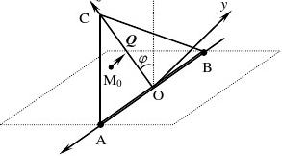
（2）若在三角形平板上缓慢改变拉力Q的作用点M的位置，使平衡时平板与竖直方向成的角度仍保持为φ，则改变的作用点M形成的轨迹满足什么条件时，可使铰链支点A或B对板作用力的垂直平板的分量在M变动中保持不变？

四、（24分）
如图所示，半径为R、质量为m₀的光滑均匀圆环，套在光滑竖直细轴OO’上，可沿OO’轴滑动或绕OO’轴旋转．圆环上串着两个质量均为m的小球. 开始时让圆环以某一角速度绕OO’轴转动，两小球自圆环顶端同时从静止开始释放．
（1）设开始时圆环绕OO’轴转动的角速度为ω₀，在两小球从环顶下滑过程中，应满足什么条件，圆环才有可能沿OO’轴上滑？
（2）若小球下滑至θ=30⁰（θ是过小球的圆环半径与OO’轴的夹角）
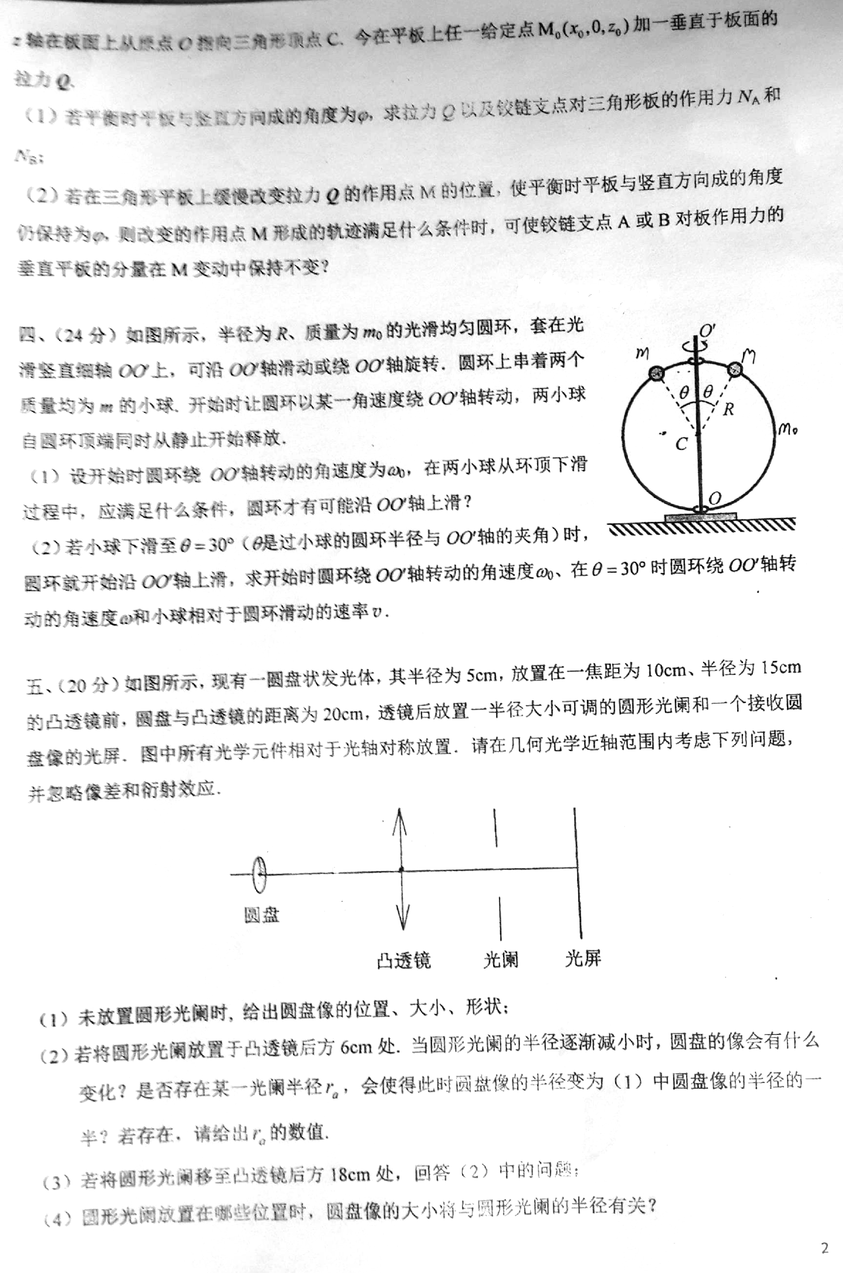
时，圆环就开始沿OO’轴上滑，求开始时圆环绕OO?轴转动的角速度ω₀、在θ=30⁰时圆环绕OO’轴转动的角速度ω和小球相对于圆环滑动的速率v.

五、（20分）透镜成像
如图所示，现有一圆盘状发光体，其半径为5cm，放置在一焦距为10cm、半径为15cm的凸透镜前，圆盘与凸透镜的距离为20cm，透镜后放置一半径大小可调的圆形光阑和一个接收圆盘像的光屏．图中所有光学元件相对于光轴对称放置．请在几何光学近轴范围内考虑下列问题，并忽略像差和衍射效应．
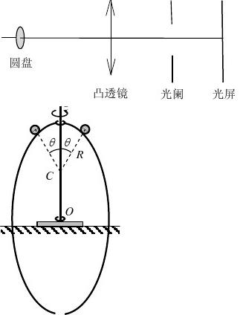
（1）未放置圆形光阑时, 给出圆盘像的位置、大小、形状；
（2）若将圆形光阑放置于凸透镜后方6cm处. 当圆形光阑的半径逐渐减小时，圆盘的像会有什么变化？是否存在某一光阑半径r_{a}，会使得此时圆盘像的半径变为（1）中圆盘像的半径的一半？若存在，请给出r_{a}的数值.
（3）若将圆形光阑移至凸透镜后方18cm处，回答（2）中的问题；
（4）圆形光阑放置在哪些位置时，圆盘像的大小将与圆形光阑的半径有关？
（5）若将图中的圆形光阑移至凸透镜前方6cm处，回答（2）中的问题.

六、（22分）
如图所示，一电容器由固定在共同导电底座上的N+1片对顶双扇形薄金属板和固定在可旋转的导电对称轴上的N片对顶双扇形薄金属板组成，所有顶点共轴，轴线与所有板面垂直，两组板面各自在垂直于轴线的平面上的投影重合，板面扇形半径均为R，圆心角均为θ₀（<π）;固定金属板 和旋转的金属板相间排列，两相邻金属板之间距离均为s．此电容器的电容C值与可旋转金属板的转角θ有关．已知静电力常量为k．
（1）开始时两组金属板在垂直于轴线的平面上的投影重合，忽略边缘效应，求可旋转金属板的转角为θ（）时电容器的电容C(θ)；
（2）当电容器电容接近最大时，与电动势为E的电源接通充电（充电过程中保持可旋转金属板的转角不变），稳定后断开电源，求此时电容器极板所带电荷量和驱动可旋转金属板的力矩；
（3）假设θ₀=，考虑边缘效应后，第（1）问中的C(θ)可视为在其最大值和最小值之间
光滑变化的函数C(θ)= (Cmax+Cmin)+ (Cmax-Cmin)cosθ,式中，Cmax可由第（1）问的结果估算，而Cmin是因边缘效应计入的，它与Cmax的比值λ是已知的．若转轴以角速度ω_{m}匀速转动，且θ=ω_{m}t，在极板间加一交流电压V=V0cosωt．试计算电容器在交流电压作用下能量在一个变化周期内的平均值，并给出该平均值取最大值时所对应的ω_{m}．

七、（26分）
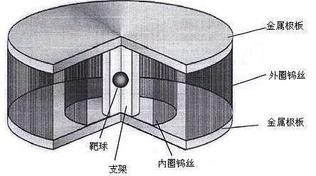
Z-箍缩作为惯性约束核聚变的一种可能方式，近年来受到特别重视，其原理如图所示．图中，长20 mm、直径为5μm的钨丝组成的两个共轴的圆柱面阵列，瞬间通以超强电流，钨丝阵列在安培力的作用下以极大的加速度向内运动, 即所谓自箍缩效应；钨丝的巨大动量转移到处于阵列中心的直径为毫米量级的氘氚靶球上，可以使靶球压缩后达到高温高密度状态，实现核聚变．设内圈有N根钨丝（可视为长直导线）均匀地分布在半径为r的圆周上，通有总电流I_{内}=2×10⁷A；外圈有M根钨丝，均匀地分布在半径为R的圆周上，
每根钨丝所通过的电流同内圈钨丝．已知通有电流i的长直导线在距其r处产生的磁感应强度大小为km，式中比例常量km2×10⁷N/A²．
（1）若不考虑外圈钨丝，计算内圈某一根通电钨丝中间长为?L的一小段钨丝所受到的安培力；
（2）若不考虑外圈钨丝，内圈钨丝阵列熔化后形成了圆柱面，且箍缩为半径r=0.25cm的圆柱面时，求柱面上单位面积所受到的安培力，这相当于多少个大气压？
（3）证明沿柱轴方向通有均匀电流的长圆柱面，圆柱面内磁场为零，即通有均匀电流外圈钨丝的存在不改变前述两小题的结果；
（4）当N＞＞1时, 则通有均匀电流的内圈钨丝在外圈钨丝处的磁感应强度大小为km内，若R要求外圈钨丝柱面每单位面积所受到的安培力大于内圈钨丝柱面每单位面积所受到的安培力，求外圈钨丝圆柱面的半径R应满足的条件；
（5）由安培环路定理可得沿柱轴方向通有均匀电流的长圆柱面外的磁场等于该圆柱面上所有电流移至圆柱轴后产生的磁场，请用其他方法证明此结论.
（计算中可不考虑图中支架的影响）

八、（20分）
天文观测表明，远处的星系均离我们而去．著名的哈勃定律指出，星系离开我们的速度大小v=HD，其中D为星系与我们之间的距离，该距离通常以百万秒差距（Mpc）为单位；H为哈勃常数，最新的测量结果为H=67.80km/(s·Mpc)．当星系离开我们远去时，它发出的光谱线的波长会变长（称为红移）．红移量z被定义为z=，其中是我们观
测到的星系中某恒星发出的谱线的波长，而λ是实验室中测得的同种原子发出的相应的谱线的波长，该红移可用多普勒效应解释．绝大部分星系的红移量z远小于1，即星系退行的速度远小于光速．在一次天文观测中发现从天鹰座的一个星系中射来的氢原子光谱中有两条谱线，它们的频率分别为4.549×10¹⁴Hz和6.141×10¹⁴Hz．由于这两条谱线处于可见光频率区间，可假设它们属于氢原子的巴尔末系，即为由n > 2的能级向k=2的能级跃迁而产生的光谱．（已知氢原子的基态能量E₀=13.60 eV，真空中光速c=2.998×10⁸m/s，普朗克常量h=6.626×10⁻³⁴J/s，电子电荷量e=1.602×10⁻¹⁹ C）
（1）该星系发出的光谱线对应于实验室中测出的氢原子的哪两条谱线？它们在实验室中的波长分别是多少？百度传课：物理竞赛&自主招生与奥赛全程对接物理视频教程。
（2）求该星系发出的光谱线的红移量z和该星系远离我们的速度大小；
（3）求该星系与我们的距离D．

第31届全国中学生物理竞赛复赛理论考试试题解答
2014年9月20日
一、（12分）
（1）球形
（2）液滴的半径、密度和表面张力系数（或液滴的质量和表面张力系数）
（3）解法一 假设液滴振动频率与上述物理量的关系式为 ①
式中，比例系数是一个待定常数. 任一物理量可写成在某一单位制中的单位和相应的数值的乘积. 按照这一约定，①式在同一单位制中可写成
由于取同一单位制，上述等式可分解为相互独立的数值等式和单位等式，因而 ②
力学的基本物理量有三个：质量、长度和时间，按照前述约定，在该单位制中有
，，
于是 ③ ④
⑤ ⑥
将③④⑤⑥式代入②式得即 ⑦
由于在力学中、和三者之间的相互独立性，有
， ⑧ ， ⑨ ⑩
解为
⑪将⑪式代入①式得
解法二
假设液滴振动频率与上述物理量的关系式为 ①
式中，比例系数是一个待定常数. 任一物理量可写成在某一单位制中的单位和相应的数值的乘积. 在同一单位制中，①式两边的物理量的单位的乘积必须相等 ②
力学的基本物理量有三个：质量、长度和时间，对应的国际单位分别为千克（kg）、米（m）、秒（s）. 在国际单位制中，振动频率的单位为，半径的单位为，密度的单位为，表面张力系数的单位为，即有
③
④
⑤
⑥
若要使①式成立，必须满足
⑦
由于在力学中质量、长度和时间的单位三者之间的相互独立性，有
， ⑧
， ⑨
⑩
解为
⑪
将⑪式代入①式得
⑫

评分标准：本题12分. 第（1）问2分，答案正确2分；第（2）问3分，答案正确3分；第（3）问7分，⑦式2分，⑪式3分，⑫式2分（答案为、或的，也给这2分）.

二、(16分) 解法一：瓶内理想气体经历如下两个气体过程：
其中，分别是瓶内气体在初态、中间态与末态的压强、体积、温度和摩尔数．根据理想气体方程，考虑到由于气体初、末态的体积和温度相等，有
①
另一方面，设是初态气体在保持其摩尔数不变的条件下绝热膨胀到压强为时的体积，即
此绝热过程满足 ②
由状态方程有和，所以 ③
联立①②③式得 ④ 此即 ⑤
由力学平衡条件有 ⑥ ⑦
式中，为瓶外的大气压强，是U形管中液体的密度，是重力加速度的大小.由⑤⑥⑦式得
⑧
利用近似关系式：，以及 ，有
⑨
评分标准：本题16分．①②③⑤⑥⑦⑧⑨式各2分．

解法二：若仅考虑留在容器内的气体：它首先经历了一个绝热膨胀过程ab，再通过等容升温过程bc达到末态
其中，分别是留在瓶内的气体在初态、中间态和末态的压强、体积与温度．留在瓶内的气体先后满足绝热方程和等容过程方程 ① ②
由①②式得 ③ 此即 ④
由力学平衡条件有 ⑤ ⑥
式中，为瓶外的大气压强，是U形管中液体的密度，是重力加速度的大小．由④⑤⑥式得
⑦
利用近似关系式：，以及 ，有
⑧
评分标准：本题16分．①②式各3分，④⑤⑥⑦⑧式各2分．

三、（20分）
（1）平板受到重力、拉力、铰链对三角形板的作用力N_{A}和N_{B}，各力及其作用点的坐标分别为：
，； ， ；
， ； ，
式中 是平板质心到x轴的距离.
平板所受力和（对O点的）力矩的平衡方程为
①
②
③
④
⑤
⑥
联立以上各式解得， ，
，
即， ⑦
， ⑧
⑨
（2）如果希望在点的位置从点缓慢改变的过程中，可以使铰链支点对板的作用力保持不变，则需
⑩
M点移动的起始位置为，由⑩式得 ⑪
或 ⑫
这是过点的直线. (*)
因此，当力的作用点的位置沿通过点任一条射线(不包含点)在平板上缓慢改变时，铰链支点对板的作用力保持不变. 同理，当力的作用点沿通过B点任一条射线在平板上缓慢改变时，铰链支点对板的作用力保持不变.

评分标准：本题20分．第（1）问14分，①式1分，②③④⑤⑥式各2分，⑦⑧⑨式各1分；第（2）问6分，⑩⑫式各1分，(*) 2分，结论正确2分.

四、（24分）
（1）考虑小球沿径向的合加速度. 如图，设小球下滑至θ 角位置时，小球相对于圆环的速率为，圆环绕轴转动的角速度为ω ．此时与速率对应的指向中心C的小球加速度大小为 ①
同时，对应于圆环角速度ω，指向OO′轴的小球加速度大小为 ②
C
θ
ω
R
Δz
Δθ
θ
Δl
r
该加速度的指向中心C的分量为 ③
该加速度的沿环面且与半径垂直的分量为 ④
由①③式和加速度合成法则得小球下滑至θ 角位置时，其指向中心C的合加速度大小为
⑤
在小球下滑至θ 角位置时，将圆环对小球的正压力分解成指向环心的方向的分量、垂直于环面的方向的分量. 值得指出的是：由于不存在摩擦，圆环对小球的正压力沿环的切向的分量为零. 在运动过程中小球受到的作用力是、和. 这些力可分成相互垂直的三个方向上的分量：在径向的分量不改变小球速度的大小，亦不改变小球对转轴的角动量；沿环切向的分量即要改变小球速度的大小；在垂直于环面方向的分量即要改变小球对转轴的角动量，其反作用力将改变环对转轴的角动量，但与大圆环沿轴的竖直运动无关. 在指向环心的方向，由牛顿第二定律有
⑥
合外力矩为零，系统角动量守恒，有 ⑦
式中L₀和L分别为圆环以角速度ω₀和ω转动时的角动量．
如图，考虑右半圆环相对于轴的角动量，在θ角位置处取角度增量Δθ，圆心角Δθ所对圆弧的质量为（），其角动量为 ⑧
式中是圆环上θ 角位置到竖直轴OO′的距离，为两虚线间
窄条的面积．⑧式说明，圆弧的角动量与成正比. 整个圆环（两个半圆环）的角动量为
⑨
[或：由转动惯量的定义可知圆环绕竖直轴OO′的转动惯量J等于其绕过垂直于圆环平面的对称轴的转动惯量的一半，即
⑧ 则角动量L为 ⑨ ]
同理有 ⑩
力及其反作用力不做功；而及其反作用力的作用点无相对移动，做功之和为零；系统机械能守恒. 故
⑪
式中和分别为圆环以角速度和转动时的动能．圆弧的动能为
整个圆环（两个半圆环）的动能为
⑫
[或：圆环的转动动能为 ⑫ ]
同理有 ⑬
根据牛顿第三定律，圆环受到小球的竖直向上作用力大小为，当
⑭
时，圆环才能沿轴上滑．由⑥⑦⑨⑩⑪⑫ ⑬式可知，⑭式可写成
⑮
式中，是重力加速度的大小.

（2）此时由题给条件可知当时，⑮式中等号成立，即有
或 ⑯
由⑦⑨⑩⑯式和题给条件得 ⑰
由⑪⑫⑬⑯⑰式和题给条件得 ⑱

评分标准：本题24分．第（1）问18分，①②③④⑤式各1分，⑥⑦式各2分，⑨⑩式各1分，⑪式2分，⑫⑬式各1分，⑭式2分，⑮式1分；第（2）问6分，⑯⑰⑱式各2分．

五、（20分）
（1）设圆盘像到薄凸透镜的距离为. 由题意知：, ，代入透镜成像公式
①
得像距为 ②
其横向放大率为 ③
可知圆盘像在凸透镜右边20cm，半径为5cm，为圆盘状，圆盘与其像大小一样.
（2）如下图所示，连接A、B两点，连线AB与光轴交点为C点，由两个相似三角形与的关系可求得C点距离透镜为15cm. 1分
若将圆形光阑放置于凸透镜后方6cm处，此时圆形光阑在C点左侧. 1分
当圆形光阑半径逐渐减小时，均应有光线能通过圆形光阑在B点成像，因而圆盘像的形状及大小不变，而亮度变暗. 2分
此时不存在圆形光阑半径使得圆盘像大小的半径变为（1）中圆盘像大小的半径的一半．1分

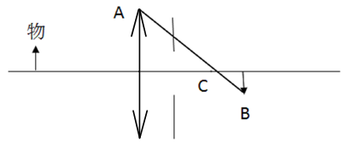
A
C
O
B
B'

（3）若将圆形光阑移至凸透镜后方18cm处，此时圆形光阑在C点（距离透镜为15cm）的右侧. 由下图所示，此时有:
利用两个相似三角形与的关系，得 ④
可见当圆盘半径（光阑边缘与AB相交）时，圆盘刚好能成完整像，但其亮度变暗 4分

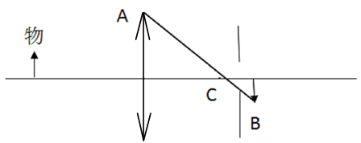
C
R
B
R'
B'

若进一步减少光阑半径，圆盘像就会减小．当透镜上任何一点发出的光都无法透过光阑照在原先像的一半高度处时，圆盘像的半径就会减小为一半，如下图所示．此时光阑边缘与AE相交，AE与光轴的交点为D，由几何关系算得D与像的轴上距离为cm. 此时有
利用两个相似三角形与的关系，得
⑤
可见当圆形光阑半径=0.75cm，圆盘像大小的半径的确变为（1）中圆盘像大小的半径的一半 3分

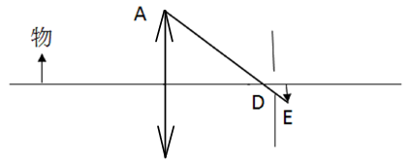
DDD
R
EE
R'
E'

（4）只要圆形光阑放在C点（距离透镜为15cm）和光屏之间，圆盘像的大小便与圆形光阑半径有关． 2分
（5）若将图中的圆形光阑移至凸透镜前方6cm处，则当圆形光阑半径逐渐减小时，圆盘像的形状及大小不变，亮度变暗； 2分
同时不存在圆形光阑半径使得圆盘像大小的半径变为（1）中圆盘像大小的半径的一半． 1分

评分标准：第（1）问3分，正确给出圆盘像的位置、大小、形状，各1分； 第（2）问5分，4个给分点分别为1、1、2、1分；
第（3）问7分，2个给分点分别为2、3分；第（4）问2分，1个给分点为2分；第（5）问3分，2个给分点分别为2、1分．

六、（22分）
（1）固定金属板和可旋转金属板之间的重叠扇形的圆心角θ 的取值范围为．整个电容器相当于个相同的电容器并联，因而
①
式中为两相邻正、负极板之间的电容
②
这里，是两相邻正负极板之间相互重迭的面积，有
③
由②③式得
④
由①④式得
⑤
（2）当电容器两极板加上直流电势差E后，电容器所带电荷为
⑥
当时，电容器电容达到最大值，由⑤式得
⑦

充电稳定后电容器所带电荷也达到最大值，由⑥式得 ⑧
断开电源，在转角取附近的任意值时，由⑤⑧式得，电容器内所储存的能量为
⑨
设可旋转金属板所受力矩为（它是由若干作用在可旋转金属板上外力产生的，不失普遍性，可认为的方向垂直于转轴，其作用点到旋转轴的距离为，其值的正负与可旋转金属板所受力矩的正负一致），当金属板旋转（即从变为）后，电容器内所储存的能量增加，则由功能原理有 ⑩
式中，由⑨⑩式得 ⑪
当时， 发散，这表明所用的平行板电容公式需要修改．当电容器电容最大时，充电后转动可旋转金属板的力矩为
⑫
（3）当，则其电容器所储存能量为
⑬
由于边缘效应引起的附加电容远小于，因而可用⑦式估算．如果，利用⑦式和题设条件以及周期平均值公式
⑭
可得电容器所储存能量的周期平均值为
⑮
如果，⑭式中第4式右端不是零，而是1．利用⑦式和题设条件以及周期平均值公式的前3式得电容器所储存能量的周期平均值为 ⑯
由于边缘效应引起的附加电容与忽略边缘效应的电容是并联的，因而应比用⑦式估计大；这一效应同样使得；可假设实际的近似等于用⑦式估计．如果，利用⑦式和题设条件以及周期平均值公式
⑰
可得电容器所储存能量的周期平均值为 ⑱
[如果，⑭中第4式右端不是零，而是1．利用⑦式和题设条件以及周期平均值公式⑭的前3式得电容器所储存能量的周期平均值为
⑲
]
为
⑳
评分标准：本题22分．第（1）问6分，①②式各1分，③⑤式各2分；第（2）问9分，⑥⑦⑧⑨⑩式各1分（⑩式中没有求和号的，也同样给分；没有力的符号，也给分），⑪⑫式各2分；第（3）问7分，⑬⑭式各2分，⑮⑯⑳式各1分．
d
ϕ
图(a)

七、（26分）（1）通有电流的钨丝（长直导线）在距其处产生的磁感应强度的大小为
①
由右手螺旋定则可知，相应的磁感线是在垂直于钨丝的平面上以钨丝为对称轴的圆，磁感应强度的方向沿圆弧在该点的切向，它与电流的方向成右手螺旋．
两根相距为的载流钨丝（如图（a））间的安培力是相互吸引力，大小为
②
考虑某根载流钨丝所受到的所有其他载流钨丝对它施加的安培力的合力．由系统的对称性可知，每根钨丝受到的合力方向都指向轴心；我们只要将其他钨丝对它的吸引力在径向的分量叠加即可．如图，设两根载流钨丝到轴心连线间的夹角为，则它们间的距离为
③
由②③式可知，两根载流钨丝之间的安培力在径向的分量为
④
它与无关，也就是说虽然处于圆周不同位置的载流钨丝对某根载流钨丝的安培力大小和方向均不同，但在径向方向上的分量大小却是一样的；而垂直于径向方向的力相互抵消．因此，某根载流钨丝所受到的所有其他载流钨丝对它施加的安培力的合力为
⑤
其方向指向轴心．
（2）由系统的对称性可知，所考虑的圆柱面上各处单位面积所受的安培力的合力大小相等，方向与柱轴垂直，且指向柱轴．所考虑的圆柱面，可视为由很多钨丝排布而成，N很大，但总电流不变．圆柱面上角对应的柱面面积为
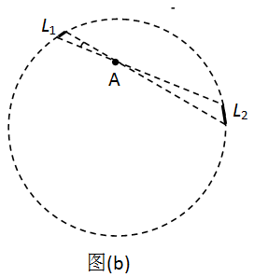
⑥
圆柱面上单位面积所受的安培力的合力为
⑦
由于，有 ⑧
由⑦⑧式得 ⑨
代入题给数据得 ⑩
一个大气压约为，所以 ⑪
即相当于一千万大气压．
（3）考虑均匀通电的长直圆柱面内任意一点A的磁场强度. 根据对称性可知，其磁场如果不为零，方向一定在过A点且平行于通电圆柱的横截面. 在A点所在的通电圆柱的横截面（纸面上的圆）内，过A点作两条相互间夹角为微小角度的直线，在圆上截取两段微小圆弧和，如图（b）所示. 由几何关系以及钨丝在圆周上排布的均匀性，通过和段的电流之比等于它们到A点的距离之比： ⑫
式中，因此有 ⑬
即通过两段微小圆弧在A点产生的磁场大小相同，方向相反，相互抵消．整个圆周可以分为许多“对”这样的圆弧段，因此通电的外圈钨丝圆柱面在其内部产生的磁场为零，所以通电外圈钨丝的存在，不改变前述两小题的结果．
（4）由题中给出的已知规律，内圈电流在外圈钨丝所在处的磁场为
⑭
方向在外圈钨丝阵列与其横截面的交点构成的圆周的切线方向，由右手螺旋法则确定．外圈钨丝的任一根载流钨丝所受到的所有其他载流钨丝对它施加的安培力的合力为
⑮
式中第一个等号右边的第一项可直接由⑤式类比而得到，第二项由⑭式和安培力公式得到.
因此圆柱面上单位面积所受的安培力的合力为
⑯

若要求 ⑰
只需满足 ⑱
（5）考虑均匀通电的长直圆柱面外任意一点C的磁场强度. 根据对称性可知，长直圆柱面上的均匀电流在该点的磁场方向一定在过C点且平行于通电圆柱的横截面（纸面上的圆），与圆的径向垂直，满足右手螺旋法则. 在C点所在的通电圆柱的横截面内，过C点作两条相互间夹角为微小角度的直线，在圆上截取两段微小圆弧和，如图（c）所示. 由几何关系以及电流在圆周上排布的均匀性，穿过和段的电流之比等于它们到C点的距离之比：
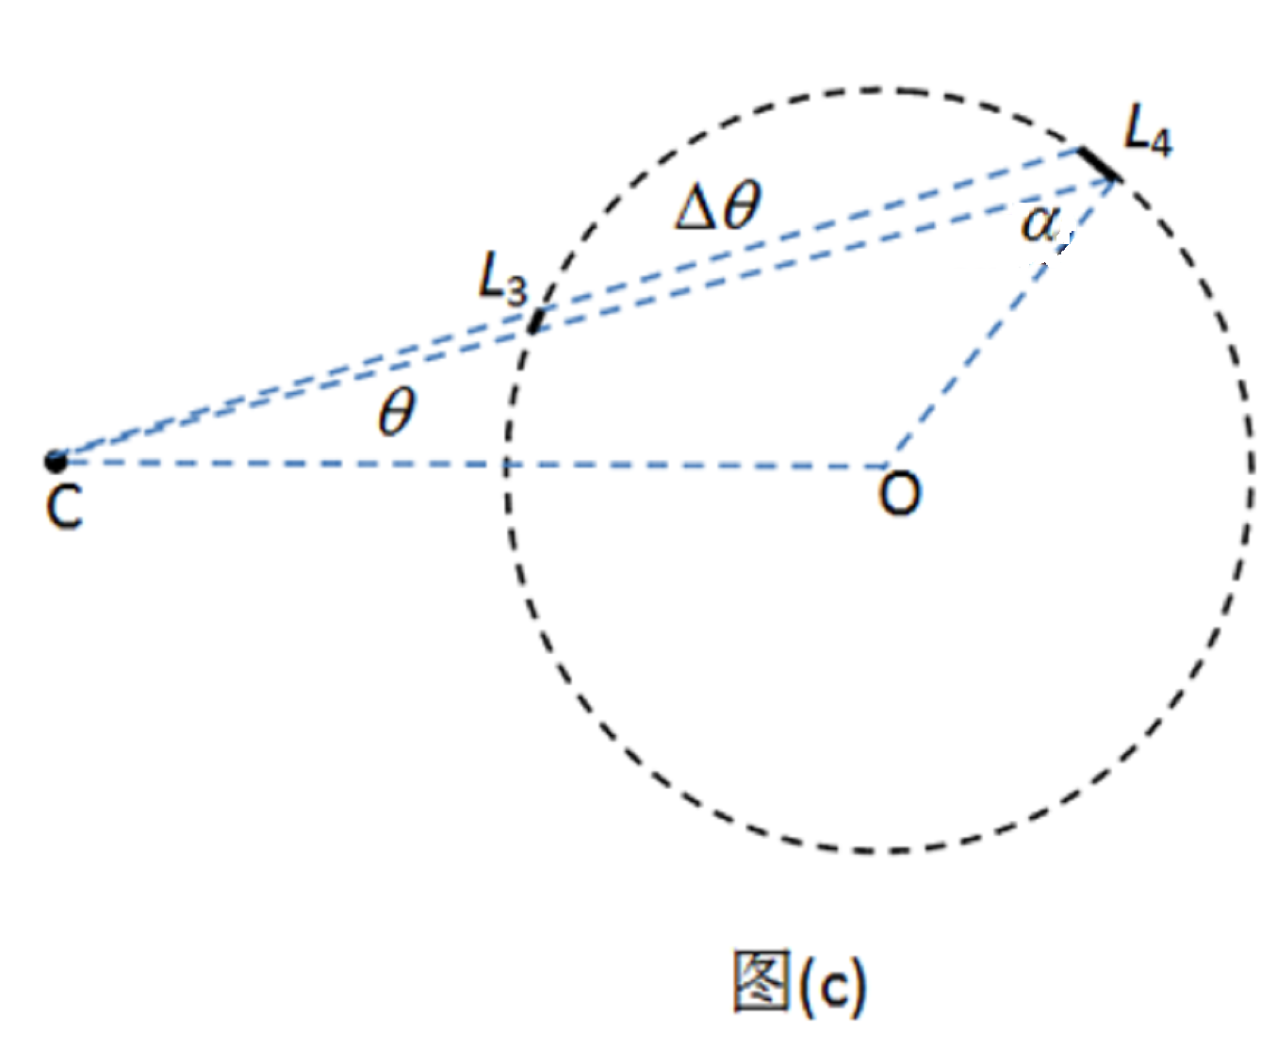
⑲
式中，，，. 由此得
⑳

考虑到磁场分布的对称性，全部电流在C点的磁感应强度应与CO垂直. 穿过和段的电流在C点产生的磁感应强度的垂直于CO的分量之和为
○21
设过C点所作的直线与直线的夹角为，直线与圆的半径的夹角为（此时，将微小弧元视为点）. 由正弦定理有
○22
式中，，. 于是
○23
即穿过两段微小圆弧的电流和在C点产生的磁场沿合磁场方向的投影等于和移至圆柱轴在在C点产生的磁场．整个圆周可以分为许多“对”这样的圆弧段，因此沿柱轴通有均匀电流的长圆柱面外的磁场等于该圆柱面上所有电流移至圆柱轴后产生的磁场
○24
方向垂直于C点与圆心O的连线，满足右手螺旋法则．

评分标准：本题26分．第（1）问6分，②③式各1分，④式2分，⑤式1分，方向1分；第（2）问6分，⑥~⑪式各1分；第（3）问3分，⑫⑬式各1分，对称性分析正确1分；第（4）问6分，⑮⑯各2分，⑰⑱式各1分；第（5）问5分，⑲○21式各1分.

八、（20分）
（1）由题给条件，观察到星系的谱线的频率分别为和，它们分别对应于在实验室中测得的氢原子光谱的两条谱线ν₁和ν₂．由红移量z的定义，根据波长与频率的关系可得
①
式中，是我们观测到的星系中某恒星发出的频率，而ν是实验室中测得的同种原子发出的相应的频率. 上式可写成
由氢原子的能级公式
, ②
得到其巴耳末系的能谱线为
③
由于z远小于1，光谱线红移后的频率近似等于其原频率．把和分别代入上式，得到这两条谱线的相应能级的量子数
④
从而，证实它们分别由n=3和4向k=2的能级跃迁而产生的光谱，属于氢原子谱线的巴尔末系．这两条谱线在实验室的频率分别为
，
根据波长与频率的关系可得，在实验室中与之相对应的波长分别是
⑤
（2）由①式可知
⑥
由于多普勒效应，观测到的频率
因为，推导得
z = v/c
从而，该星系远离我们的速度大小为
⑦
（3）由哈勃定律，该星系与我们的距离为
⑧

评分标准：本题20分. 第（1）问14分，①式2分，③④⑤式各4分；第（2）问4分，⑥⑦式各2分；第（3）问2分，⑧式2分. （有效数字位数正确但数值有微小差别的，仍给分）

